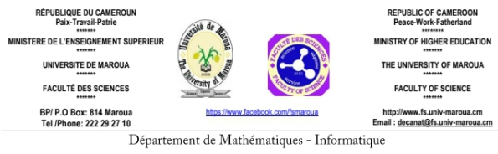
TRAVAIL PERSONNEL DE L’ETUDIANT
UE : GENIE LOGICIELLE 2
CODE : INF345
PROJET : APPLICATION DE SUIVI DE CONSOMMATION ENERGETIQUE

Rédigé par :

Matricule | Nom et Prénom
22A0301FS | MAKOUNDJI FRANCIS DIAKOUNDILA
22A0854FS | MBAILASSEM OTHINEL
22A0849FS | MANA TCHIPOUN
22A0279FS | ADOUM ADOUM DJIBRINE
22A0804FS | DJEKOULA DJIMASNODJI GLOIRE A DIEU
22A0811FS | DJIMANKO NANGAR

ENSEIGNANT : M. BAYANG SOULOUKNA
Année académique : 2025-2026

